**seminární práce**

**ZAJÍMAVÁ POMŮCKA (přírodnina nebo historický předmět)**

**do předmětu MSBP/BK_PPS Praktikum k poznávání přírody a společnosti**

UČO: 425997 jméno: Marušáková Zuzana akademický rok 2013/2014

-----------------------------------------------------------------------------------------------------------

1. Název a fotografie pomůcky: **Kámen**

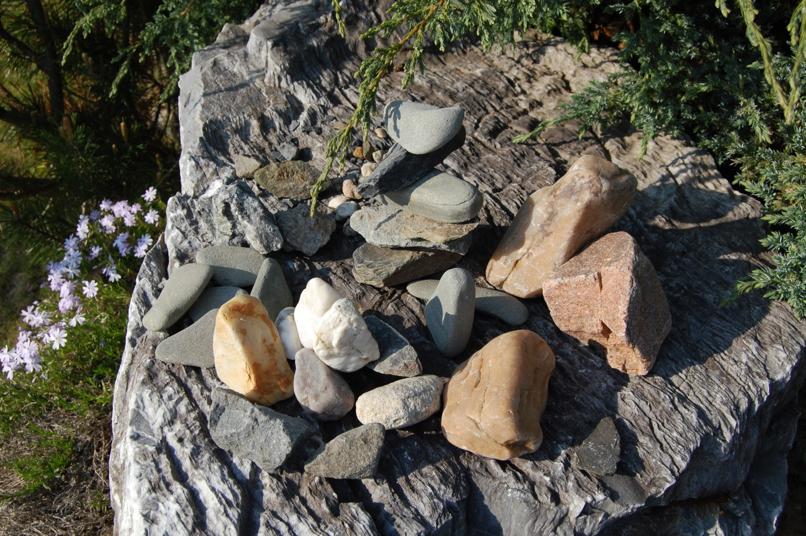

1. Definice pojmu označujícího pomůcku:

Slovo kámen používáme běžně, jako obecný pojem, aniž bychom se zajímali, z čeho je složený. Kámen je nerost NEBO HORNINA, neživého původu. Kromě toho říkáme některým kamenům drahokamy, polodrahokamy, minerály.

Minerál je nerost, přesně specifikovaná chemická sloučenina nebo směs sloučenin. Minerál vznikl přírodními procesy na zemi. Horninou pak rozumíme směs různých minerálů společně i s organickými složkami.

1. Definice pojmu vhodná pro děti:

Kameny – nejlépe si je vybavíme, pokud se budeme bavit o skále. Menší části ze skály jsou kameny. Najdeme je v přírodě, v hlíně, jako vysypané chodníky kolem domků, u moře apod. Existují ale i opracované kameny, které se používají jako šperky.

1. Zdůvodnění výběru pomůcky:

Kámen, jako pomůcku, jsem si vybrala z toho důvodu, že je snadno dostupný při vycházkách, děti, i ty malinké, jej dobře znají a velmi rády sbírají. Pokud bych se zeptala, určitě jej nějaké dítko bude mít v kapse. I maminky mají ve své šperkovnici nějaký kamínek jako šperk.

1. Popis jednotlivých činností využívajících nebo motivovaných pomůckou:

**Pozorování a pojmenování pomůcky:**

* Před procházkou paní učitelka vybídne děti, aby si děti kolem sebe všímaly, zda uvidí na zemi nějaké kamínky.
* Sběr, spíše menších, kamínků na vycházce, popř. přinesení z domova.
* Roztřídění do skupin např. podle tvaru a složení.
* Hmat - popisování jejich povrchu (hrubý, hladký).
* Pozorování jejich velikosti, barvy, tvaru.
* Diskuze, kde by mohl být konkrétní kamínek nalezen (hladký do kulata – omletý vodou, opracované stejných velikostí – chodníky kolem domů, různé úlomky a velikosti – v přírodě apod.)

Otázky pro děti: Je kamínek živý nebo neživý?

Může sloužit jako potrava pro živočichy?

Kde všude se kameny mohou používat?

Kde všude můžeme kameny najít?

Může kamínek ublížit?

Jsou všechny kamínky stejné složením? A proč mají jinou barvu?

**Pracovní činnosti v přírodě:**

1. Použití dvou křemenů, křesáním o sebe se dají vyrobit jiskry. Dříve se tak vyráběl oheň. Pro bezpečnost stačí, aby si k nim po křesání přičichly a popsaly, co cítí.
2. Vycházka k blízkému potoku, vysvětlit házení žabek plochými kameny, popř. počítat počet skoků.
3. Z hlediska motoriky, skládání kamenů na sebe a stavění co nejvyššího komínu.
4. Skládání jednoduchých obrázků do trávy, starší děti i své jméno.

**Hudební činnosti:**

1. Děti si s sebou na vycházku, dvůr, vezmou plastovou lahev přinesenou z domova. Do ní si sbírají kamínky různých velikostí a zaplní ji přibližně do poloviny. Poté si děti sesednou společně do kruhu a zahrají si na muzikanty. Tím, že hrkají lahvemi s kamínky, „vyrábí“ hudbu. Když se k tomu přidají nástroje opravdové, vzniká zajímavá kompozice.
2. Ťukání kamínků o sebe.

**Dramatizace:**

Jako motivaci použiji četbu pohádky O dvanácti měsíčkách. Zaměříme se na místo, ve kterém sedí kolem ohně dvanáct měsíčků. Řekneme si, z čeho je ohniště složeno a jak jej připravíme. Poté si děti mezi sebe rozdělí role, zahrají venku pohádku.

Ohniště následně můžeme použít při opékání špekáčků společně s rodiči. Uděláme si odpoledne dětí s rodiči ve školce.

**Výtvarné činnosti:**

1. Malba na kameny speciálními barvami, ale postačí i fixy.

**Básnička:**

Pohádka o balvanu

Pan balvan se chechtá,

že ho tráva lechtá.

Drcla do něj ovce,

Skutálel se z kopce.

**Pohádka:**

Po přečtení této pohádky můžeme s dětmi diskutovat, zda se z kamení dá vařit polévka. O čem ta pohádka vlastně vyprávěla. A když vyvodíme závěr, co teda znamená lakota.

Jak Honza vařil kamení

„Teta, uvařím vám za chviličku

Nejchutnější polívčičku

Ze samého kamení.“

„Tak mi předveď to své umění!“

Honza vaří, až se páří.

Tetka se jen divně tváří.

„Ále , teta, žádný strach,

Chce to přidat jenom hrách.“

Tetka hrachu usypává,

Honza při tom ochutnává.

„Přineste mi ze své spíže

Cibuli a hrnek rýže.

Taky to chce slaninu,

Tu, co máte v komínu.“

Tetka už je se vším zpátky,

Honza krájí kousky, plátky,

Olizuje vařečku:

„Už to chutná, panečku!“

A tak vskutku za chviličku

Jedli dobrou polívčičku.

„Honzo, co kamení, kdy už bude?“

„Až nebude tvrdé!“

1. Použitá literatura a informační zdroje:

[www.wikipedie.cz](http://www.wikipedie.cz)

[www.cojeto.cz](http://www.cojeto.cz)

vlastní zkušenosti

Básnička a pohádka z knihy Pohádkové chvilky dětem do postýlky od Michala Černíka